Nouvelles de la vie  
Les élèves de l'école secondaire de Beifa visitent Kaohsiung pour étudier les nouilles de riz frites  
2018-04-24 17:44  
  
[Reporter Huang Xulei / rapport Kaohsiung] Lille dans le nord de France Mei Tin Lycée (Lycée) Beaupré enseignants et les élèves à apprendre des nouilles de riz frit Kaohsiung, Taiwan est tombé amoureux de la saveur authentique.  
  
Mei Tin lycée 20 élèves et deux enseignants la semaine dernière, le 17 jeu AC élèves du secondaire, une cuisine française chef de Jane a enseigné le génie Thomas Chien du riz frit bureau et au printemps rouleaux vietnamiens recettes, les étudiants en droit tombent en amour avec goût Taiwan whooped louange, les enseignants et les étudiants sont attendus Départ de Taiwan le 26 cette semaine pour ramener la cuisine en France pour partager avec des amis et des parents.  
  
Haute Université Normale des parents de l'école secondaire demanderont génie Jane Li Meiqing enseigner la cuisine taïwanaise, aujourd'hui Li Meiqing (24) a déclaré que la diplomatie est le meilleur des médias alimentaires, en ligne avec les étudiants français apprennent à cuire goût cuisine française Taiwan, à la maison pour partager avec les parents et les étudiants, De cette façon, vous pouvez mieux comprendre Taiwan.  
  
Les enseignants et les élèves divisés par les 20 étudiants chinois de haut attaché école réception chez l'habitant, Taiwan 10 jours dans la classe mixte, plein de style français, l'Université Normale Elevée élève de l'école Jia est toujours vrai campus a participé deux fois les échanges français, Jia est toujours vrai que l'échange international remis grand Amis français, les deux familles sont devenues de bons amis, vraiment comme ça.  
  
Lycée était « programme d'échange étudiant en droit Taiwan » est née en 2012, ouvert par le principal lycée Li canard mandarin et Mei Tin de lycée classe chinoise professeur Lo mois (Chloé), période de six ans, l'ancien ambassadeur en France Michel Lu et actuel ambassadeur Zhang Zhong chaque année Paris Ambassade, a organisé un dîner pour le lycée était et Tian enseignants de l'école Mei et les étudiants, deux enseignants et les élèves et les parents à établir une amitié profonde.  
  
En plus d'apprendre la cuisine taïwanaise, les enseignants et les élèves à organiser le canard mandarin Li Qiming Pavillon du Printemps et Automne Salle divinatoire poe, recherche stylo Wenchang bénir les progrès scolaires, mais aussi au Mémorial du Bouddha mis en accusation, par copie, la méditation. Ye Yi Rong cours, directeur et dirigé par un instructeur dans les nids de poule visite Shibayama, Université Zhongshan Lu Xiaojun provost introduction Biodôme et aquaponique pour les enseignants français et étudiants Kaohsiung impressionné.  
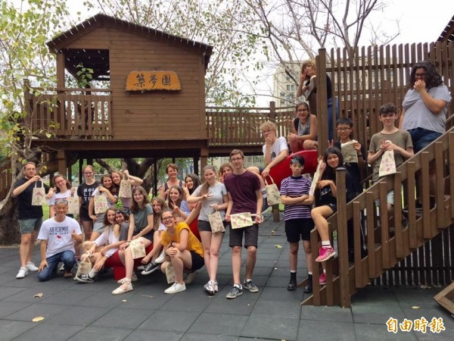  
Les étudiants français ont laissé une bonne impression sur Kaohsiung. (Photo par Huang Xulei)  
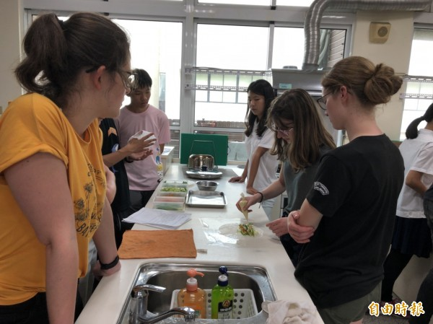

Les enseignants et les élèves du lycée français apprennent des nouilles de riz frites. (Photo par Huang Xulei)  
  
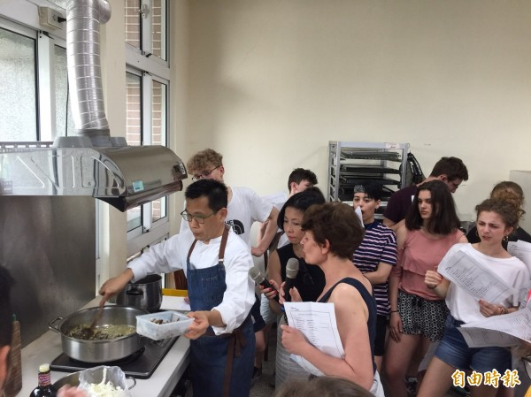  
Les étudiants français apprennent les rouleaux de printemps vietnamiens. (Photo par Huang Xulei)

Lille, région Nord de la France Mei Tin Lycée (Lycée Beaupré) 20 élèves et 2 enseignants, 4/17 à 4/26 de communiquer à l'Université Normale de haute High School. chef cuisine française Jane a enseigné le génie Thomas Chien bureau particulier du riz frit et au printemps rouleaux vietnamiens recettes, puis par dix ans de vie en France expert esthétique Mlle Liu interprètes Lihui, donc ce tour d'échange Taiwan et la France, ajoutant de la couleur locale, les étudiants étaient heureux tour de joie Temps, laissant des souvenirs inoubliables.  
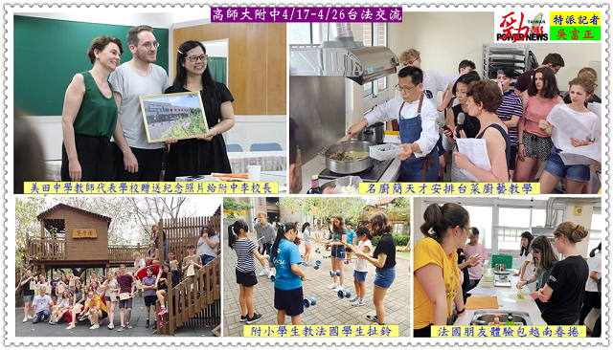  
Lycée était « Taiwan et la France échange de programmes d'étudiants, » à cause en 2012, ouvert par Tian Li président de canard mandarin avec les États-Unis de haute leçon des enseignants chinois école Lo mois (Chloé), a été en six ans. L'ancien ambassadeur Michel Lu en France et maintenant Renzhang Ming Zhong Ambassade Ambassadeur à Paris chaque année, le lycée était une fête Mei Tin et professeurs de collège et les étudiants, alors vous venez à moi, deux professeurs des écoles et les étudiants et les parents ont déjà établi une amitié profonde. Cet arrangement spécial Jane chefs talentueux enseignent la cuisine taïwanaise est PTA président Li ingéniosité Meiqing, elle a dit: « La nourriture est le meilleur des médias étrangers, permettre aux étudiants d'apprendre la cuisine taïwanaise cuisine française au goût du français, à la maison pour partager Les parents et les camarades de classe sont de grandes expériences à rencontrer à Taiwan. "  
  
Les étudiants français sont composés de 20 haute école nationale réception hébergement en famille High School, Taiwan 10 jours dans les classes formelles d'apprendre ensemble, pour faire le campus de l'école intermédiaire est plein de style français. La France a participé au 2ème échange d'étudiants a déclaré Jia est toujours vrai, les échanges internationaux a remis un grand ami de la France, deux personnes sont devenus de bons amis, vraiment la louange. En outre, Li président de canard mandarin a également organisé pour les enseignants et les étudiants à soeur Venus Church House printemps culte tasse de course stylo Wenchang étudiait les progrès de l'industrie, mémorial Bouddha de comparaître en cour, par copie, la méditation, Ye Yi Rong, directeur de l'instructeur lycée conduit dans les nids de poule visite Shibayama; Zhongshan doyen de l'Université de cours Lu Xiaojun et l'introduction Biodome aquaponique. Tous ces amis internationaux ont été impressionnés et ont laissé une bonne impression sur Kaohsiung, une diplomatie nationale très réussie.

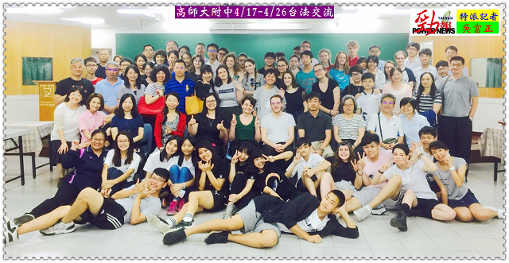

22 élèves de l'école secondaire de Mida en France visitent le lycée rattaché au lycée

Vingt-deux enseignants et élèves de Middle Field High School de Lille ont visité le High School Affiliated High School du 17 au 26 avril 2009. Le chef de famille Li Meiqing a invité le chef Chien à enseigner des nouilles de riz frites et des rouleaux de printemps vietnamiens. Liu Lihui, un expert en esthétique de la vie, a aidé les traducteurs et a ajouté beaucoup de plaisir à la communication Taiwan-France.

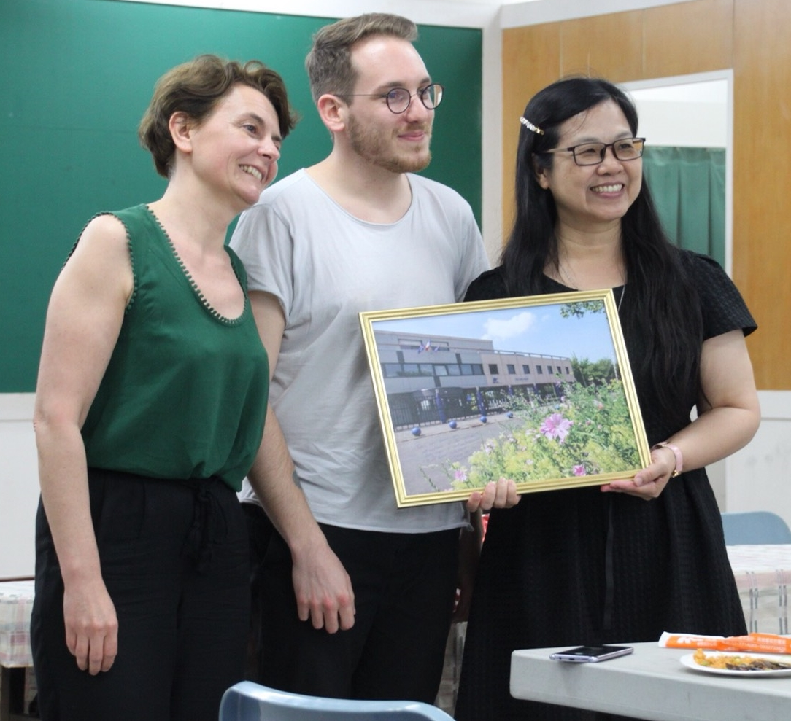  
L'ancien ambassadeur en France, Lu Qinglong et l'actuel ambassadeur, Zhang Mingzhong, ont organisé chaque année un banquet à l'ambassade de Paris pour les enseignants et les étudiants de l'université normale de Dazhongzhong et du collège Meitian. Les deux écoles ont une profonde amitié.

Jia Shangzhen, une étudiante du secondaire, a dit que c'est un sentiment génial de faire des amis étrangers grâce aux échanges internationaux.

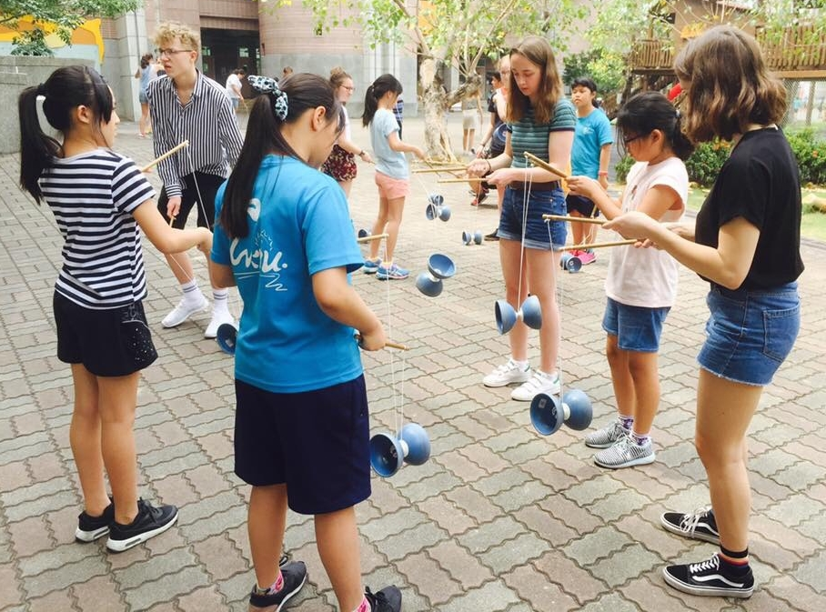

Il a également demandé au Wenchang Dijun de bénir les progrès académiques, et a visité le Bouddha Memorial Hall pour expérimenter l'échange des Écritures, la lecture des Écritures et la méditation.Le directeur du collège Ye Yirong a également conduit les enseignants et les élèves à explorer Caishan Pithole. Il a écouté le doyen Provost de l'Université de Sun Yat-sen et a présenté le cours sur l'éco-culture et la symbiose des poissons et des légumes pour faire impression sur les anciens élèves. Figure / Lycée Affilié Lycée, Wen / Gao Peide

